**孩子王儿童用品股份有限公司**

2019**届校园招聘简章**

**关于“孩子王”**

孩子王以“让每个童年更美好”为使命，致力于成为中国新家庭的首选服务商，采用重度会员模式，通过**“科技力量+人性化服务”**，全渠道为消费者提供一站式商品解决方案、育儿成长服务及社交互动。

截至2018年6月，孩子王已在19省109座城市开设226家大型全数字化实体门店，拥有超过5000名国家认证的注册育儿顾问，服务**2000万**中国新家庭，是中国母婴童行业龙头、新零售的标杆企业。其创新零售模式更备受关注，相继获评“2017年**中国独角兽企业**”和“2018年首批南京市独角兽企业”荣誉。

**关于“龙腾计划”**

“龙腾计划”是孩子王秉承“自主培养、内部选拔”的人才理念，通过与校园合作，专门针对在校大学生、应届毕业生建立的优秀人才选拔、培训以及储备的系统工程。

自2009年以来，十期龙腾计划累计引进培养超过**3455**名优秀的大学毕业生。在岗龙腾生中核心管理层达**20%**以上，在企业人才发展中举足轻重。

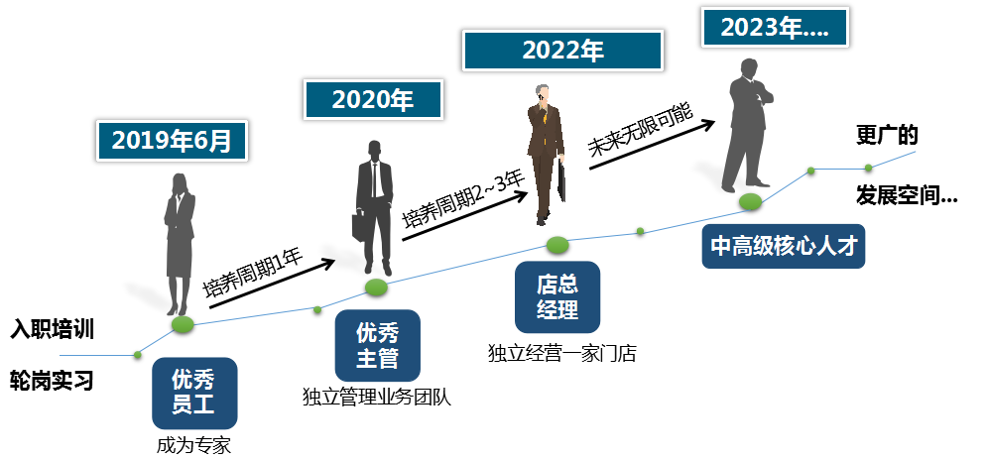进入龙腾培养体系，你将历经**新手区、晋级区、核心区**三个阶段的专业培养和能力锻炼，完成述职评估后快速成为公司内各部门、各岗位的核心人才，与孩子王共享发展！

**关于“花样福利”**

**法定福利**：养老保险、失业保险、医疗保险、工伤保险、生育保险、住房公积金、法定假日

**基础福利**：年节福利、员工体检、餐费补贴、租房补贴、话费补贴、驻外补贴

**核心福利**：导师带教、月度内部竞聘机会、E-learning在线学习平台、定期能力提升培训、内部推荐

**特色福利**：女性关怀假、孕期关怀、生育福利、员工生日福利、宝宝生日福利

**关于2019届校园招聘计划**

2019届**龙腾十一期**培养计划即将启动，基于孩子王快速发展、快速扩张的人才需求，龙腾十一期预计招收 **45** 名优秀大学生加入，一起见证你和孩子王的卓越！

**招聘岗位：见习主管**

见习主管（商品经营）： 20 人

岗位职责：负责店内品类营运管理工作，包括现场商品和人员、环境的管理、商品库存、商品结构调整等，确保品类各项指标的达成。

见习主管（顾客经营）： 20 人

岗位职责：负责门店品牌宣传、会员管理及营销、单会员增值、会员互动等工作，为门店运营提供支持及服务。

**监察专员：5人**

**岗位职责：负责门店资产保护类业务的执行，负责对门店消防安全进行监督管理，加强对门店运营过程的审计稽核，对店内举报、投诉、内外盗及违纪现象展开调查，对门店危急事件的快速反应。**

**培养方向：**全面学习大型零售商品经营、顾客经营、监察管理、团队管理相关知识，提高个人综合素质，成为新零售风口行业的高级管理人才。

**工作地点：福州、厦门、泉州、漳州、龙岩；（注：监察专员仅在福州工作）**

**我们期待的你是：**

1、2019届应届毕业生，大专及以上学历，专业不限，退伍军人优先；

1. 富有激情，热情主动，阳光干练；
2. 具有较强的快速学习能力和团队协作意识；
3. 思维敏捷，富有创新意识，可塑性强；
4. 积极参与社会实践活动者、学生干部、党员等在校期间表现优秀者优先；
5. 毕业一年内接受出差外派跨区域成长。

**关于招聘流程**

部门复试

微信应聘/网申

校园宣讲会/双选会

HR初试

签约实习

**关于应聘方式**

心动不如行动，赶快通过以下方式关注我们的2019届校园招聘详情吧！及时参加各区域的宣讲会或

双选会，投递简历，孩子王的超人们等着你！

1. **简历投递邮箱地址：[jiali.zheng@haiziwang.com](mailto:jiali.zheng@haiziwang.com)**
2. **联系电话：**0591-83803829 /18115167027

**3、孩子王招聘微信公众平台：**微信号：hzw_zp

（关注我们的微信招聘平台↑↑↑↑，下载孩子王APP，更多惊喜在这里）

**福建分部地址：**福州市台江区曙光路118号宇洋中央金座3909孩子王

**福建各门店地址：**

**福州台江万达店：**福建省福州市台江区鳌峰路金融街万达广场2楼孩子王

**龙岩万达店：**福建省龙岩市新罗区龙岩大道1号万达广场2楼孩子王

**泉州浦西万达店：**福建省泉州市丰泽区浦西万达广场2号门3楼孩子王

**漳州碧湖万达店：**福建省漳州市龙文区建元东路2号碧湖万达3楼孩子王

**厦门禹洲世贸店：**福建省厦门市思明火车站禹洲世贸商城A区3-4楼孩子王